Software de Desarrollo y driver para conectarse Base de datos No Relacional MongoDB
Proyecto de Investigación Nro. 2

OBJETIVOS
- implementación y programación de un modelo de datos No relacional como resultado de requerimientos de un negocio.
- Afianzar los conocimientos de Diseño y modelamiento de bases de datos No relacionales a través de la implementación de un sistema de información apoyado con un motor de base de datos No relacional.
INSTRUCCIONES
- [0.0] Descargue el software de desarrollo a elegir entre estas dos opciones:
- Python (https://www.python.org/downloads/ )
  - Escoger para trabajar con PYTHON uno de estos dos frameworks:
    - Flask (https://pypi.org/project/Flask/)
    - Django (https://www.djangoproject.com/download/ )
- Javascript sugiero node.js (https://nodejs.org/es/download/) combinado con express.js ( https://expressjs.com/es/starter/installing.html )
NOTA: Para Cualquiera de las dos opciones sugiero el editor de código.
- Visual studio code (https://code.visualstudio.com/download)
- [0.0] Ubique el driver para la base de datos MongoDB
- [0.0] cree un archivo Word y le coloca el siguiente nombre: PROYINV_2_GRUPO_<#>.
Ejemplo: PROYINV_2_GRUPO_5
IMPORTANTE: ESTE ARCHIVO SOLO DEBE SER ENVIADO POR EL LIDER DEL GRUPO PARA LA ACTIVIDAD. LA REVISIÓN SE HARÁ CON LA PARTICIPACIÓN DE TODOS LOS INTEGRANTES DEL GRUPO.
- [0.0] Envíe los documentos con los resultados a través del catálogo web asociado a la tarea antes de la fecha y hora indicada.
ACTIVIDAD
[5.0] ENUNCIADO
- A partir del modelo Entidad-Relación indicado a continuación, genere el modelo relacional, cree las colecciones en la base de datos MongoDB.

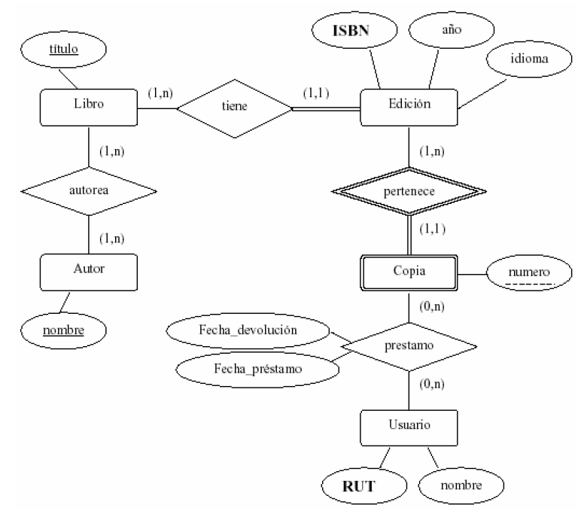
- [1.0] Genere y ejecute el script de creación de las colecciones en la base de datos mongoDB.
- [4.0] Un menú en el programa en Python o Javascript que maneje tres opciones
- [1.0]Una opción que permita insertar, actualizar y borrar datos en las colecciones asociadas a AUTOR, LIBRO, EDICIÓN y COPIA.
- [1.0] Una opción que permita insertar, actualizar y borrar datos en la colección USUARIO.
- [1.0] Una opción que permita insertar, actualizar y borrar datos en la colección PRÉSTAMO.
- [1.0] Una opción que permita responder a los siguientes listados [mostrarlos como un submenú] y despliegue el resultado en la ventana del programa:
  - [0.5] CONSULTA 1. Una consulta que muestre un listado de las copias de libros que se tienen incluyendo información de AUTOR, LIBRO, EDICIÓN y COPIA
  - [0.5] CONSULTA 2. Un listado de los libros prestados por un usuario.

Éxitos.

